Муниципальное казенное дошкольное образовательное учреждение Ханты-Мансийского района «Детский сад «Светлячок» д. Шапша».

Планирование экскурсионной деятельности на экологической тропе.



Выполнила: Фатуллаева Л.А.
Воспитатель экологического образования.

Шапша.
Наличие экологической тропы на территории детского сада предполагает различные экскурсии по точкам экологической тропы. Экскурсии запланированы по временам года: осень, зима, весна, лето. План экскурсий рассчитан на четыре возраста детей: младшая группа, средняя группа, старшая группа и подготовительная группа.

Осенние экскурсии:

Младшая группа:
- «Золотая береза» - экскурсия к большой березе» - наблюдение за деревом в осеннее время года.
- «Красивая полянка» - экскурсия на цветник - полюбоваться красотой осенних цветов.
- «Мы здоровье укрепляем, по дорожке все шагаем» - экскурсия на оздоровительную дорожку - укрепление здоровья детей.
Средняя группа:
- « Вот наш огород, там морковка растет!» - экскурсия на огород - закрепление названия овощей.
- «Мы в лесок пойдем, там деревья найдем» - экскурсия в самаровский чугас- закрепление названия деревьев».
- «В гости к матушке Черемухе» - экскурсия к черемухе - закрепление название частей дерева.
Старшая группа:
- «Мы к болоту пойдем, там лягушку найдем» - экскурсия к болоту - наблюдение за лягушкой.
- «Знакомство с деревом долгожителем» - экскурсия к большой старой березе – с целью получения знаний о возрасте дерева.
- «Ягода – рябина в гости поманила» - экскурсия к рябине - наблюдение за изменением окраски листьев осенью.
Подготовительная группа:
- «»Хороши у нас в саду цветочки» - экскурсия на цветник - уточнение представления детей о цветниках, о разнообразии цветущих растений.
- «Мы хотим знать» - экскурсия в самаровский чугас - учить собирать и сушить лекарственные растения для использования в зимнее время года.
- «Поспел урожай, собирать помогай» - экскурсия на огород- помощь взрослым в сборе урожая овощей.

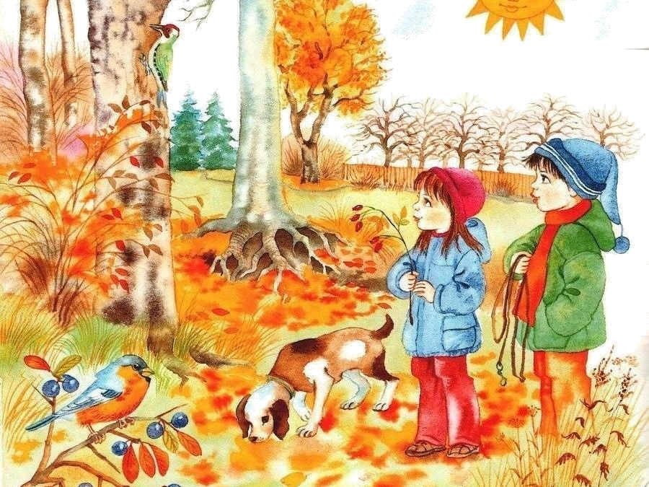

Зимние экскурсии:

Младшая группа:
- «Хороша береза в любое время года» - экскурсия к большой березе - наблюдение за деревом в зимнее время года.
- « Прилетели птицы, воробьи, синицы» - экскурсия к беседке (столовой для птиц) - наблюдение за птицами, прилетающими к кормушкам.
- «Снег как шапка на ветвях» - экскурсия в самаровский чугас - наблюдение за снегом, лежащим на ветках деревьев.

Средняя группа:
- « Ловкая ворона» - экскурсия к беседке (птичьей столовой)»- наблюдение за вороной.
- «Все деревья знаем, их мы угадаем» - экскурсия в самаровский чугас - закрепление название деревьев.
- «Березонька, березонька, ты, что стоишь бела?» - экскурсия к большой березе - рассматривание ствола дерева.

Старшая группа:
- «Мы узнать хотим про лес, много в нем живет чудес» - экскурсия в самаровский чугас - закрепление названий деревьев, их строение, внешние признаки.
- « Ветер – это хорошо или плохо?» - наблюдение за ветром.
- «Кустарники зимой» - наблюдение за изменениями кустарников зимой.
- «Птицы – наши друзья, их зимой бросать нельзя!» - экскурсия в беседку (птичья столовая) - с целью приведения в порядок кормушек.

Подготовительная группа:
- «Погода в разное время года» - наблюдение за состоянием погоды.
- «Елочки – сосеночки» - экскурсия в самаровский чугас - систематизировать представления о хвойных и лиственных деревьях.
- «Все ребята должны знать – птицам надо помогать» - экскурсия в беседку (птичья столовая) - наблюдение за птицами, прилетающими к столовой и составление рассказа о них.
- «Дерево ты или куст?» - экскурсия к черемухе - закрепление название кустарника, систематизировать знания о черемухе.



Весенние экскурсии:

Младшая группа:
- «Ай, да, березка, белый ствол!» - экскурсия к березе - наблюдение за деревом в весеннее время года.
- «Одуванчик золотой – солнышка сынок родной» - наблюдение за первоцветами (одуванчик).
- «Экскурсия на цветник» - наблюдение за перекопкой грядок.
- «Бабочка – капустница» - экскурсия на цветник - наблюдение за первыми бабочками.

Средняя группа:
- «Распустила косы, белая береза» - экскурсия к березе - разнообразить знания детей о березе, ее внешнем виде.
- «Пришла весна» - экскурсия по экологической тропе- наблюдение за изменениями деревьев весной.
- «Тает снег, бегут ручьи» - экскурсия к водоему на мыс - наблюдение за ручейками.
- «Расцвела черемуха» - экскурсия к черемухе - наблюдение цветом черемухи.

Старшая группа:

- «Распустились почки на большой березе» - экскурсия к большой березе - наблюдение за появлением листочков.
- «Травка зеленеет» - экскурсия по экологической тропе - наблюдение за появлением первой травки.
- «Ласточка с весною в сени к нам летит» - экскурсия в беседку (птичья столовая) - беседа о перелетных птицах.

Подготовительная группа:
- «Прилетел скворец, весны певец» - экскурсия к большой березе - наблюдение за скворцами в скворечнике.
- «Свеклу и морковку мы посадим ловко» - экскурсия на огород - помощь взрослым в подготовке грядок, в посадке семян овощей.
- «Мы посадим здесь цветы, удивительной красы» - экскурсия на цветник - с целью расчистки клумб для посадки семян цветов.
- «Черемуха, черемуха, ты, что стоишь бела?» - экскурсия к черемухе - наблюдение за ее цветением.

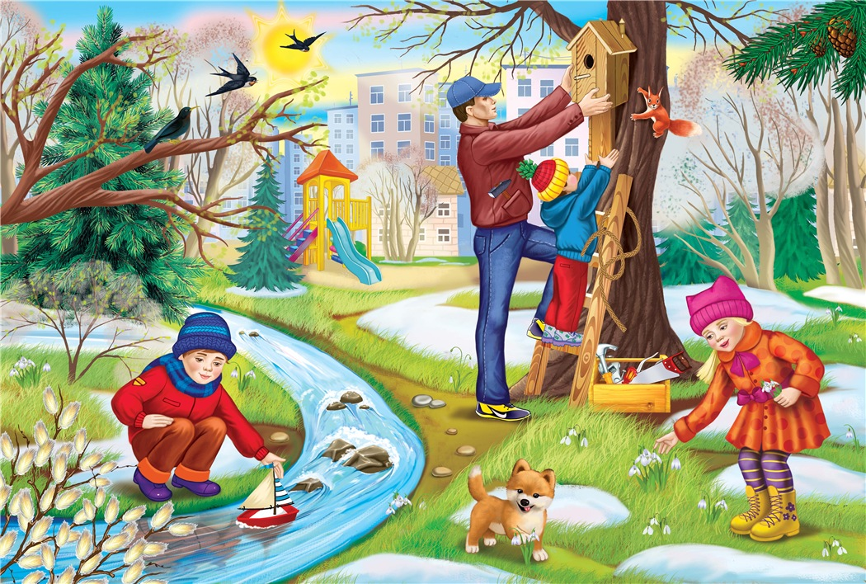
Летние экскурсии:

Младшая группа:
- «Как красиво вокруг!» - экскурсия к цветнику - доставить детям удовольствие от наблюдения за цветущими растениями.
- «Отдохнем мы у пруда» - экскурсия к водоему на мыс - наблюдение за водными растениями.
- «У нашей, у березки белый сарафан» - экскурсия к большой березе - наблюдение за деревом в летнее время года.
- «Жужжащие и ползающие» - экскурсия по экологической тропе - наблюдение за ползающими насекомыми.
Средняя группа:
- «По воде жучок бежит» - экскурсия к водоему на мыс – наблюдение за насекомыми, обитающими на поверхности воды.
- «По дорожке, по дорожке побежали наши ножки» - экскурсия по экологической тропе- укрепление здоровья детей.
- «Мы пришли в огород, там укропчик растет» - экскурсия в огород - рассматривание укропа и лука (сравнение).
- «Мы вокруг березки встанем в хоровод» - экскурсия к большой березе- проведение игр возле березы.
Старшая группа:
- «Экскурсия по экологической тропе» - закрепление названий точек.
- «Ромашка полевая, полезная такая» - экскурсия к лекарственной грядке - знакомство с лекарственными свойствами ромашки.
- «На болоте, посмотри, вдруг цветочки расцвели!» - экскурсия к мини – болоту- рассматривание растений растущими рядом с болотом.

Подготовительная группа:
- «Не обижайте муравья» - экскурсия в самаровский чугас - наблюдение за муравьями, углубить знания о муравьях, их образе жизни.
- «Ноготки и подорожник при болезни нам помогут» - экскурсия к лекарственной грудке - с целью продолжить знакомство в лекарственными растениями и способами их применениями.
- «Цветочный хоровод» - экскурсия к цветнику- с целью закрепления названий цветов, растущих в цветниках.
